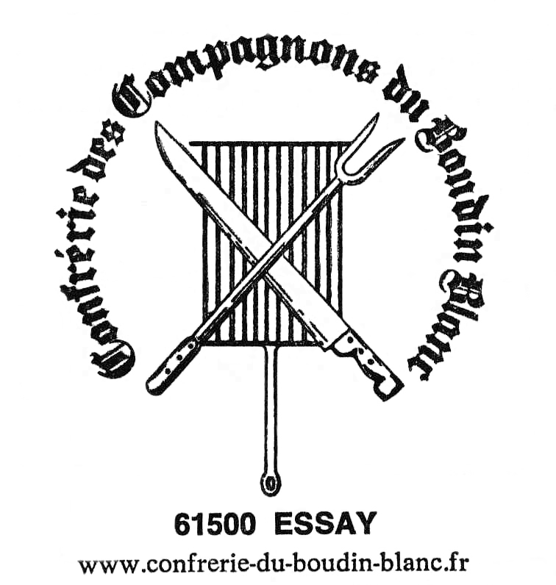
4ème Concours National et International du Meilleur Boudin Blanc Truffé

Dimanche 29 janvier 2017
Tél :0681868250
www.confrerie-du-boudin-blanc.fr

Règlement

Article 1 :
La Confrérie des Compagnons du Boudin Blanc a le plaisir de vous présenter son 4ème Concours National et International du Meilleur Boudin Blanc truffé qui aura lieu le Dimanche 29 janvier 2017 à ESSAY (61500).

Article 2 :
Le Concours National et International du Meilleur Boudin Blanc Truffé est ouvert aux Artisans Charcutiers, Bouchers-Charcutiers. Le Boudin Blanc Truffé est jugé sur sa présentation, sa qualité gustative, la qualité de la truffe et par une note de goût personnel.
Le Boudin Blanc devra être truffé à 3%.
En ce qui concerne la présentation, elle est appréciée avant et après cuisson à travers les critères suivants:
- La forme : la longueur entre 14 et 18 cm, le diamètre de 25 à 30 mm.
- La couleur
- Le parfum
- La fermeté et le comportement du boyau qui traduisent une bonne consistance.

La qualité gustative s’évalue à travers :
- Le moelleux au palais.
- Le hachage fin.
- L’assaisonnement.
- Le parfum, la saveur de la farce et de la truffe

Article 3 :
Le bulletin d’inscription ci joint devra être envoyé avant le vendredi 27 janvier 2017 à Yves FLEURY, Concours du Boudin Blanc – 61500 ESSAY.
Il n’est admis qu’une seule inscription par candidat pour le 4ème Concours National du Meilleur Boudin Blanc Truffé.
…/…

4ème Concours Boudin Blanc Truffé

29 janvier 2017

Tél :0681868250

Article 4 :
Le droit d’inscription est de 40€. Cette somme est à adresser par chèque bancaire ou postal, établi au nom de la Confrérie du Boudin Blanc et joint au bulletin d’inscription. Les droits versés resteront acquis à la Confrérie.

Article 5 :
Vous enverrez :
- dans une boite cartonnée (isotherme conseillé) 4 Boudins Blancs Truffés (de préférence sous vide léger).
- vous ajouterez une enveloppe blanche, sans signe distinctif extérieur, contenant votre carte commerciale (y ajouter votre nom et prénom).
- à l’adresse de M. Yves FLEURY – Concours du Boudin Blanc – 40 rue Francisque de Corcelle 61500 ESSAY.
La date limite de réception est fixée impérativement au Samedi 28 janvier 2017 à 18 heures. Les colis pourront être déposés chez Yves FLEURY ;
Seuls les emballages corrects seront acceptés (boite rigide et cachetée).
Dès leur arrivée, les colis seront déposés en chambre froide.

Article 6 :
Les opérations du jury débuteront le dimanche 29 janvier à 9h00. Le travail du jury se fait face au public et les décisions prises sont sans appel. (Des membres de la Templerie des Fleure-Truffes de Richelieu (37) feront partie du jury).

Article 7:
Il est bien entendu que les récompenses attribuées consacrent la qualité des produits de l’année, que le lauréat ne pourra s’en référé officiellement que pendant les trois années consécutives à cette attribution. Toute publicité se référant à ces récompenses devra obligatoirement mentionner : l’année, le classement, et le lieu d’attribution du prix.

Article 8 :
La remise des prix aura lieu le Dimanche 26 novembre 2017, lors de la remise des prix du 45ème Concours National du Meilleur Boudin blanc. Les concurrents non primés recevront le résultat de la notation du jury dans les quinze jours suivant le concours.

Article 9 :
La Confrérie des Compagnons du Boudin Blanc est affiliée à l’Académie Normande des Confréries Gastronomiques. De ce fait, les concurrents sont avisés que les produits classés à ce concours seront soumis au cours des trois prochaines années au contrôle de la Commission Qualité de l’Académie. Dans l’éventualité où le produit soumis au contrôle ne correspondrait plus aux qualités retenues lors du présent concours, la Confrérie se réserve le droit de retirer le diplôme attribué et, si nécessaire, d’en informer le public.

Article 14 :
La Confrérie des Compagnons du Boudin Blanc d’Essay ne saurait être tenue pour responsable des empêchements du déroulement du concours, résultant d’un cas fortuit ou de force majeure.

LISEZ ATTENTIVEMENT LE REGLEMENT

xxxxxxxxxxxxxxxxxxxxxxxxxxxxxxxxxxxxxxxxxxxxxxxxxxxxxxxxxxxxxxxxxxxxxxxxxxxxxxxxxxxxxxxxxxxxxxxxxxxxxxxxxxxxxxxxxxxxxxxxxxxxxxxx

BULLETIN DE PARTICIPATION (à découper et à compléter)

Après avoir pris connaissance et accepté le règlement, demande mon inscription au 4ème Concours National et International du Meilleur Boudin Blanc Truffé. Je certifie sur l’honneur que le produit présenté à ce Concours est de ma propre fabrication. Ci-joint la somme de 40€.

A ………………………………… Le …………………………

Nom : Prénom :
Profession :

Adresse complète :

Code postal : Ville :
N° de Tél : mail :

Signature :

Veuillez compléter vos nom et prénom,
profession, adresse complète, N° téléphone
et adresse mail dans ce cadre

A retourner à : Monsieur Yves FLEURY – Concours du Boudin Blanc – 61500 ESSAY

